Transparencia Organizativa

La Fundación Canaria Instituto Canario de Investigación del Cáncer (FICIC) es una entidad privada sin ánimo de lucro inscrita en el Registro de Fundaciones de Canarias, cuyo objetivo es promover y apoyar la investigación biomédica y clínica en oncología, así como impulsar la formación y divulgación científica en materia de cáncer. Su actividad se desarrolla principalmente en Canarias, sin perjuicio de la realización de proyectos, congresos, reuniones científicas y colaboraciones en el resto del territorio nacional.

Información general

Denominación: Fundación Canaria Instituto Canario de Investigación del Cáncer (FICIC).
Fecha de constitución: 28 de julio de 2004.
Escritura pública n.º: 3.007.
Registro de Fundaciones de Canarias: n.º 200.
Domicilio social: Avda. La Trinidad 61, 7.ª Planta Torre Agustín Arévalo,
38204 San Cristóbal de La Laguna.
Teléfono: 822 10 28 07.
Correo electrónico: gerencia@icic.es
Normativa aplicable a la entidad
Normativa de creación
- Escritura fundacional de la FICIC.
- Estatutos vigentes de la Fundación.
- Resolución de inscripción en el Registro de Fundaciones de Canarias.
Normativa reguladora
Autonómica
Ley 2/1998, de 6 de abril, de Fundaciones Canarias, el Decreto 188/1990, de 19 de septiembre, por el que se aprueba el Reglamento de Organización y Funcionamiento del Protectorado de las Fundaciones Canarias. Enlace al BOE
Estatal
Ley 50/2002, de 26 de diciembre, de Fundaciones. Enlace al BOE
Real Decreto 1491/2011, de adaptación del Plan General de Contabilidad a las entidades sin fines lucrativos. Enlace al BOE

Normativa de funcionamiento
- Ley 38/2003, General de Subvenciones. Enlace al BOE
- Real Decreto 887/2006, Reglamento General de Subvenciones. Enlace al BOE
- Normativa sobre Datos Personales. Enlace Ministerio de Hacienda
- Demás normativa que resulte aplicable a la actividad desarrollada por la Fundación.
Objeto Social y Fines Fundacionales
La Fundación tiene como finalidad promover y apoyar la investigación biomédica, clínica y traslacional en oncología, contribuir al avance del conocimiento científico sobre el cáncer, fomentar la formación especializada de profesionales e investigadores y difundir información científica rigurosa en beneficio de la sociedad.
Funciones que desarrolla la entidad
Para el cumplimiento de sus fines fundacionales, la Fundación desarrolla, entre otras, las siguientes funciones:
- Promover la investigación básica, clínica y traslacional en oncología.
- Impulsar proyectos de investigación e innovación biomédica.
- Favorecer la colaboración entre universidades, hospitales y centros de investigación.
- Organizar congresos, reuniones científicas, jornadas, cursos y seminarios.
- Apoyar la formación y especialización de investigadores y profesionales sanitarios.
- Fomentar la transferencia de conocimiento científico y tecnológico.
- Favorecer la cooperación nacional e internacional en investigación biomédica.
- Difundir información rigurosa sobre la prevención, diagnóstico y tratamiento del cáncer.
- Colaborar con entidades públicas y privadas para el desarrollo de actividades alineadas con los fines fundacionales.
Estructura organizativa
La Fundación desarrolla su actividad a través de los siguientes órganos y áreas:
- Patronato, como órgano máximo de gobierno, representación y administración de la Fundación.
- Presidencia del Patronato, responsable de la dirección institucional y representación de la entidad.
- Dirección Científica, responsable de la coordinación de la actividad investigadora, científica y formativa desarrollada por la Fundación.
- Gerencia, responsable de la gestión económica, administrativa, laboral, contractual y de transparencia de la entidad, así como de la coordinación general de las actividades de la Fundación.
- Área de Administración, dependiente de la Gerencia, responsable del apoyo a la gestión administrativa, organización y logística de congresos, jornadas y reuniones científicas, coordinación con investigadores y colaboradores externos, gestión documental, atención administrativa al personal y soporte a la Gerencia en el desarrollo de sus funciones.
- Personal investigador y técnico, vinculado a los proyectos de investigación, actividades científicas y programas financiados o gestionados por la Fundación.
La estructura organizativa de la Fundación se adapta a las necesidades operativas de cada ejercicio y a los proyectos de investigación, programas formativos y actividades científicas desarrollados en cumplimiento de sus fines fundacionales.
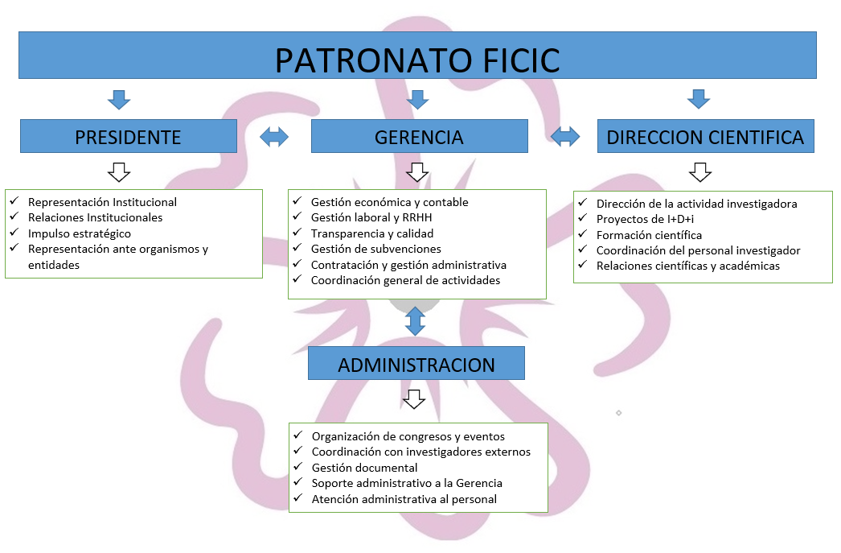
Organigrama de la entidad:

Información sobre los responsables de los órganos de gobierno y dirección
La composición del Patronato, los miembros de los órganos de gobierno, las personas titulares de los distintos cargos, sus funciones, perfiles profesionales y trayectoria se encuentran disponibles en:
Administradores y Directivos: https://www.icic.es/transparencia-administradores-directivos/

